AI-Presentation

Gliederung:

1. Einführung/Grundlagen (5 min)
   * Was ist KI? *
   * Arten von KI-Systemen *
   * Turing Test *

Anwendung von KI (8 min)

* + (Video Nvidia)
  + Bereits heute im Alltag *
  + KI in der Industrie
  + Sonstige Anwendungen
    - Medizintechnik
    - Selbstfahrende Fahrzeuge
    - Chatbots
    - Bild Generator

1. Hilfreiche Programme Anwendungen (3 min)
   * DeepL
   * ChatGPT
2. Schluss / Zusammenfassung (2 min)
   * Aktuelle Entwicklungen in der KI
   * Ausblick auf die Zukunft von KI in der Industrie
3. Grundlagen KI (4 min)

Welcome to my presentation on Artificial Intelligence (AI). In this presentation, I will give you an overview of the topic of AI and discuss its applications in industry. As a prospective mechanical engineer, it is of particular importance for me to understand the opportunities and challenges of AI in my future career field. We will see how AI is being used in manufacturing and automation, as well as look at some specific application examples. I will also look at how AI is already helping us in many areas of our lives today without us perhaps realizing it. At the beginning of this talk, I want to mention that the introduction you're already hearing was written by an AI called ChatGPT.

ChatGPT is a text-based AI that you can currently use for free. It can write fluently in different languages. Here you can see how it writes the introduction.

In addition, it is already very fast in the output. In my presentation I will sometimes come back to ChatGPT, because it helped me a lot in the creation of this presentation.

Artificial Intelligence (AI) has been making headlines for many years now and has become a hot topic in the world of technology. The concept of AI is not new, but its development and integration into our daily lives have significantly increased in recent years. From Siri and Alexa to self-driving cars, AI has already proven to be an indispensable tool in making our lives easier and more convenient. In this presentation, we will delve into the world of AI and examine its various applications, challenges, and opportunities. We will also look at how AI is revolutionizing different industries and shaping the future of technology.

* + Was ist KI?

KI steht für künstliche Intelligenz und bezieht sich auf die Fähigkeit von Maschinen, menschenähnliche Aufgaben auszuführen, wie zum Beispiel Problemlösung, Lernen, Erkennung von Mustern und Verstehen von natürlicher Sprache. KI-Systeme nutzen Algorithmen und statistische Modelle, um Entscheidungen zu treffen und Prozesse automatisch auszuführen. KI hat die Fähigkeit, die Art und Weise, wie wir arbeiten, lernen und kommunizieren, grundlegend zu verändern und wird in immer mehr Bereichen eingesetzt, wie z.B. Medizin, Finanzen, Transport und Produktion.

* + Arten von KI-Systemen

**Maschine Learning AI** (KI durch maschinelles Lernen): Diese Art von KI nutzt Algorithmen, die dazu in der Lage sind, aus Daten zu lernen und sich selbst zu verbessern. Diese Art von KI ist besonders leistungsfähig und wird in vielen Anwendungen eingesetzt.

**Deep Learning AI** (KI durch tiefes Lernen): Deep Learning ist eine Unterart des maschinellen Lernens, die sich auf neuronale Netze konzentriert. Es ist besonders gut darin, komplexe Probleme zu lösen, wie z.B. Bilderkennung, Spracherkennung und natürliche Sprachverarbeitung.

**Evolutionäre AI** (KI durch Evolution): Diese Art von KI nutzt Evolutionstechniken, um die Leistungsfähigkeit der Systeme zu verbessern.

**Statistische AI** (Statistische KI): Diese Art von KI nutzt statistische Modelle und Algorithmen, um Entscheidungen zu treffen. Sie ermöglicht es den Systemen, Muster in großen Datenmengen zu erkennen und darauf zu reagieren.

**Regelbasierte KI**: Diese Art von KI verwendet festgelegte Regeln und Algorithmen, um Entscheidungen zu treffen. Sie ist besonders nützlich für Probleme, bei denen die Regeln und Abläufe genau definiert sind.

**Bionische AI** (KI durch Bionik): Diese Art von KI nutzt bionische Technologien und Konzepte, um künstliche Intelligenz zu erzeugen.

**Hybrid AI** (Hybride KI) : Diese Art von KI nutzt verschiedene Arten von KI-Systemen in einem einzigen System und kombiniert deren Stärken, um bessere Ergebnisse zu erzielen.

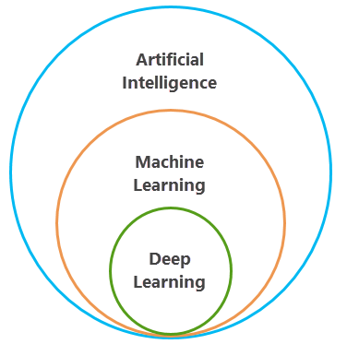

**Maschine Learning:**

Machine Learning is the general term for when computers learn from data. It describes the intersection of computer science and statistics where algorithms are used to perform a specific task without being explicitly programmed; instead, they recognize patterns in the data and make predictions once new data arrives.

In general, the learning process of these algorithms can either be supervised or unsupervised, depending on the data being used to feed the algorithms.

Machine Learning is at the intersection of computer science and statistics through which computers receive the ability to learn without being explicitly programmed.

**Deep Learning:**

Deep learning algorithms can be regarded both as a sophisticated and mathematically complex evolution of machine learning algorithms. The field has been getting lots of attention lately and for good reason: Recent developments have led to results that were not thought to be possible before.

Deep learning describes algorithms that analyze data with a logical structure similar to how a human would draw conclusions. Note that this can happen both through supervised and unsupervised learning. To achieve this, deep learning applications use a layered structure of algorithms called an artificial [neural network (ANN)](https://levity.ai/blog/neural-networks-cnn-ann-rnn). The design of such an ANN is inspired by the biological neural network of the human brain, leading to a process of learning that’s far more capable than that of standard machine learning models.

Deep Learning ist ein Teilbereich des maschinellen Lernens, der sich auf neuronale Netze spezialisiert hat. Es nutzt Schichten von künstlichen Neuronen, um komplexe Prozesse und Muster in großen Datenmengen zu erkennen und Vorhersagen zu treffen. Durch den Einsatz von Deep Learning-Modellen können Computer auf eine Weise lernen, die ähnlich dem menschlichen Gehirn funktioniert. Es wird oft für Anwendungen wie Computer Vision, Spracherkennung, Natur Sprachverarbeitung, Spielen und mehr verwendet.

Bei der Umsetzung von Deep Learning gibt es Frameworks in Python wie etwa: TensorFlow, Keras oder Pytorch.

Deep Learning basiert auf der Verwendung künstlicher neuronaler Netze. Künstliche neuronale Netze sind [Algorithmen](https://datasolut.com/wiki/was-ist-ein-algorithmus/), die nach dem biologischen Vorbild des menschlichen Gehirns modelliert sind. Eingesetzt werden diese, um Muster zu erkennen, [Texte zu deuten](https://datasolut.com/natural-language-processing-einfuehrung/) oder uns dabei zu helfen, Cluster zu bilden und Objekte auf Bildern zu klassifizieren.

Natürlich wird ein Deep Learning Algorithmus, wie jeder Algorithmus des [maschinellen Lernens](https://datasolut.com/was-ist-machine-learning/), anhand von Daten trainiert. Künstliche neuronale Netze sind oft sehr komplex, was die Interpretation der einzelnen Entscheidungen schwer nachvollziehbar macht.

Ein ganz einfaches künstliches neuronales Netz besteht aus einer **Eingangsschicht (Input Layer)**, einer **versteckten Schicht (Hidden Layer)** sowie einer **Ausgangsschicht (Output Layer).**

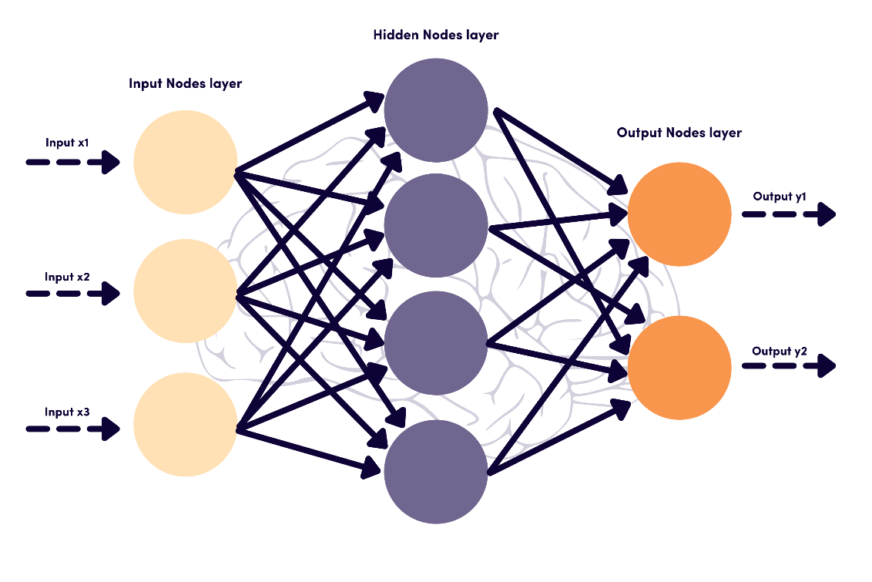

**Beispiel:** Handschrift Erkennung

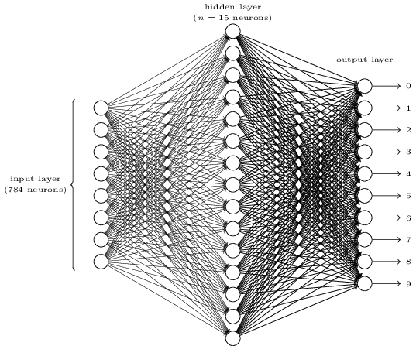

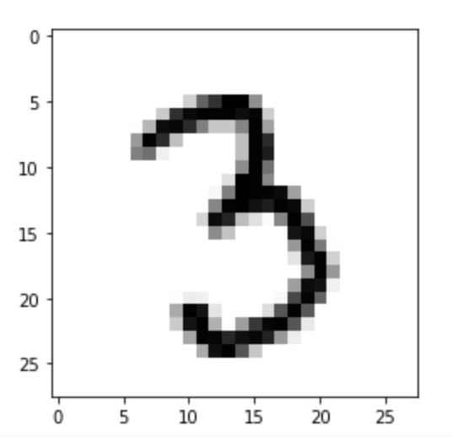

The input layer of the network contains neurons encoding the values of the input pixels. As discussed in the next section, our training data for the network will consist of many 28 by 28 pixel images of scanned handwritten digits, and so the input layer contains 784=28×28 neurons. For simplicity I've omitted most of the 784 input neurons in the diagram above. The input pixels are greyscale, with a value of 0.0 representing white, a value of 1.0 representing black, and in between values representing gradually darkening shades of grey.

<https://playground.tensorflow.org/#activation=tanh&batchSize=10&dataset=circle&regDataset=reg-plane&learningRate=0.03&regularizationRate=0&noise=0&networkShape=4,2&seed=0.31768&showTestData=false&discretize=false&percTrainData=50&x=true&y=true&xTimesY=false&xSquared=false&ySquared=false&cosX=false&sinX=false&cosY=false&sinY=false&collectStats=false&problem=classification&initZero=false&hideText=false>

GPT-3 von OpenAI das sich hinter ChatGPT befindet besteht aus 48 Milliarden Input Layer, 175 Milliarden Neuronen, und hat insgesammt 175 Billionen Neuronen. Die genaue Anzahl der Hidden Layers ist jedoch nicht bekannt. Da die detaillierten Architekturen des Deep Learning Modells als geheimes Unternehmenswissen betrachtet wird.

**( Evolutionäre: )**

* + Machine learning methods

Supervised Learning (Überwachtes Lernen): Dies ist die am häufigsten verwendete Methode des maschinellen Lernens. Bei dieser Methode werden dem System bekannte Daten und die entsprechenden Ergebnisse bereitgestellt, und es lernt, die Beziehung zwischen den Daten und den Ergebnissen zu verstehen.

Unsupervised Learning (Unüberwachtes Lernen): Diese Methode ermöglicht es dem System, Muster und Strukturen in Daten zu erkennen, ohne dass es mit bekannten Ergebnissen trainiert wird.

Reinforcement Learning (Bestärkendes Lernen): Diese Methode nutzt Belohnungen und Bestrafungen, um das Verhalten des Systems zu beeinflussen und es dazu zu bringen, bestimmte Aufgaben zu erlernen.

Semi-supervised Learning (Halbüberwachtes Lernen) : Diese Methode kombiniert die Vorteile von überwachtem und unüberwachtem Lernen. Ein Teil der Daten ist mit Labeln versehen und der andere Teil ist unlabelliert.

Active Learning (Aktives Lernen) : Diese Methode ermöglicht es dem System, gezielt nach weiteren Daten zu suchen, um seine Leistungsfähigkeit zu verbessern.

Transfer Learning (Übertragungslernen) : Diese Methode ermöglicht es dem System, das Gelernte auf ähnliche Probleme anzuwenden und so die Lernzeit zu verkürzen.

One-shot Learning (Einmaliges Lernen) : Diese Methode ermöglicht es dem System, aus einer einzigen Beispiel zu lernen und das Gelernte auf ähnliche Probleme anzuwenden.

**Supervised Learning:**

Hierbei werden dem Algorithmus klar definierte Eingaben (Features) und die dazugehörigen Zielausgaben (Labels) gegeben. Der Algorithmus analysiert die Beziehungen zwischen Eingaben und Ausgaben, um eine funktionierende Vorhersage- oder Klassifikationsfähigkeit zu entwickeln.

Stichpunkte:

* Verwendung bekannter Daten
* Klassifizierung oder Regelung neuer Daten
* Klare Definition von Eingaben (Features) und Zielausgaben (Labels)
* Analyse der Beziehungen zwischen Eingaben und Ausgaben
* Entwicklung einer Vorhersage- oder Klassifikationsfähigkeit

Beispiele:

• Regression: Vorhersage von Werten aufgrund von Input-Daten (z.B. Vorhersage des Hauspreises anhand von Größe, Lage und Alter)

• Klassifikation: Zuordnung von Input-Daten zu vordefinierten Kategorien (z.B. Klassifikation von E-Mails als Spam oder Nicht-Spam)

• Image Classification: Zuordnung von Bildern zu bestimmten Kategorien (z.B. Klassifikation von Tieren als Hund oder Katze)

**Unsupervised Learning:**

Hierbei hat das Modell keine vorgegebenen Labels oder Klassen, um auf Daten zu trainieren. Stattdessen versucht es, Muster und Strukturen in den Daten selbst zu erkennen und zu lernen. Dies wird verwendet, wenn die Daten keine klare Struktur oder Klassifizierung aufweisen.

Stichpunkte:

1. Definition: Unsupervised learning ist eine Methode des maschinellen Lernens, bei der keine vorher definierten Labels oder Zielvariablen vorliegen.
2. Ziel: Das Ziel ist es, unstrukturierte Datenmuster und Beziehungen zu erkennen und zu kategorisieren.
3. Verfahren: K-Means Clustering, Principal Component Analysis (PCA), Deep Belief Networks (DBN)
4. Anwendungen: Datenkompression, Datenanalyse, Segmentierung von Kundendaten, Anomalieerkennung.
5. Vorteile: Kann auch ohne vorher definierte Ziele arbeiten, kann neue Muster und Beziehungen entdecken, kann effektiv unstrukturierte Daten verarbeiten.

Beispiele:

* Clustering: Ein Modell kann unstrukturierte Daten gruppieren, basierend auf ähnlichen Merkmalen oder Verhaltensmustern.
* Anomaly-Detection: Ein Modell kann verwendet werden, um ungewöhnliche oder fehlerhafte Datenpunkte in großen Datensätzen zu erkennen.
* Dimensionalitätsreduktion: Ein Modell kann Daten in eine niedrigere Dimension projizieren, um wichtige Muster und Merkmale zu erhalten und Überfittung und Komplexität zu reduzieren.
* Verhaltensanalyse: Ein Modell kann Verhaltensmuster in großen Datensätzen identifizieren und Vorhersagen treffen, basierend auf diesen Mustern.

<https://www.youtube.com/watch?v=JnnaDNNb380&ab_channel=CrashCourse>

[**https://neurabites.com/muffin-or-chihuahua/**](https://neurabites.com/muffin-or-chihuahua/)

**Reinforcement Learning:**

Reinforcement Learning ist ein Teilbereich des Machine Learnings, bei dem ein Agent durch Belohnungen und Bestrafungen lernt, wie er in einer Umgebung handeln soll, um bestimmte Ziele zu erreichen. Hier sind einige Stichpunkte, die Reinforcement Learning beschreiben:

1. Interaktives Lernen: Reinforcement Learning basiert auf Interaktionen zwischen einem Agenten und seiner Umgebung.
2. Belohnungs- und Bestrafungssystem: Der Agent erhält Belohnungen für erfolgreiche Handlungen und Bestrafungen für negative Handlungen, um seine Entscheidungen in der Zukunft zu verbessern.
3. Policy Optimierung: Der Agent optimiert seine Handlungspolitik, um möglichst viel Belohnung zu erzielen.
4. Markov-Entscheidungsprozess (MDP): Reinforcement Learning nutzt den Markov-Entscheidungsprozess (MDP), ein mathematisches Modell, das den Zustand einer Umgebung und die Auswirkungen von Handlungen des Agenten beschreibt.
5. Trial-and-Error-Lernen: Reinforcement Learning ist ein Trial-and-Error-Lernen, bei dem der Agent durch die Interaktion mit seiner Umgebung lernt, welche Handlungen erfolgreich sind und welche nicht.

Beispiele:

* **Spieltheorie:** Ein Agent (z.B. ein Computerprogramm) lernt, wie es bei einem Spiel wie Schach oder Go optimal spielen kann, indem es Belohnungen für gute Aktionen erhält und Strafen für schlechte Aktionen.
* **Automatisierung von Prozesse in Fabriken oder Lagersystemen:** Ein Agent lernt, wie er Aufgaben effizienter erledigen kann, indem es für gute Entscheidungen belohnt wird und für schlechte Entscheidungen bestraft wird.
* **Finanzmarktanalysen**: Ein Agent lernt, wie es erfolgreicher bei der Vorhersage von Aktienkursen werden kann, indem es Belohnungen für gute Vorhersagen erhält und Strafen für schlechte Vorhersagen.
* **Spiel-KI:** Verwendung von Reinforcement Learning zur Steuerung von Videospiel-Charakteren
* **Finanzmarktanalysen:** Optimierung von Handelsstrategien durch Reinforcement Learning
* **Produktionsprozesse**: Optimierung der Auslastung von Produktionsanlagen durch Reinforcement Learning
* **Smart Grid Management**: Optimierung der Energieverteilung in Stromnetzen durch Reinforcement Learning.
* (Turing Test)

Der Turing Test ist ein klassischer Test zur Überprüfung der Künstlichen Intelligenz (KI), benannt nach dem britischen Mathematiker Alan Turing. Der Test misst, ob ein Computer in der Lage ist, so zu interagieren, dass er von einem menschlichen Beobachter als menschlich wahrgenommen wird. Dies geschieht, indem ein menschlicher Prüfer eine Konversation mit dem Computer und einer weiteren Person hat, ohne zu wissen, welche Person welche ist. Wenn der Prüfer nicht in der Lage ist, die Identität des Computers sicher zu bestimmen, wird angenommen, dass der Computer die Prüfung bestanden hat.

Obwohl es viele Ansätze zur Umsetzung des Turing-Tests gibt, hat bisher kein Computer den Test vollständig bestanden. Es gibt jedoch KI-Systeme, die in bestimmten Kontexten so weit fortgeschritten sind, dass sie einen menschenähnlichen Charakter aufweisen. Allerdings bleibt es umstritten, ob ein Computer tatsächlich eine künstliche Intelligenz im Sinne von Turing aufweist, da die Definition von KI immer noch ein Gegenstand intensiver Debatte ist.

* + (Video Nvidia)

<https://www.youtube.com/watch?v=2e9930RW4Dw&ab_channel=NVIDIA>

<https://www.youtube.com/watch?v=VW-dOMBFj7o&ab_channel=NVIDIA>

<https://www.youtube.com/watch?v=OxIwIMgUJCE&ab_channel=NVIDIA>

2) Anwendung von KI (8 min)

* + Bereits heute im Alltag

Sprachassistenten: Wie Siri, Alexa und Google Assistant, die auf KI-Technologien basieren und uns bei der Durchführung von Aufgaben und dem Zugriff auf Informationen helfen.

Empfehlungssysteme: Wie diejenigen von Netflix, Amazon und YouTube, die auf unserem Verhalten und unseren Präferenzen basierende Empfehlungen geben.

Spam-Filter: KI-Systeme, die E-Mails automatisch sortieren und Spam-Nachrichten von echten E-Mails unterscheiden.

Autonomes Fahren: KI-Systeme, die in Autos verwendet werden, um die Umgebung wahrzunehmen und Entscheidungen zu treffen, um die Sicherheit zu erhöhen.

Diagnose-Systeme: KI-Systeme, die verwendet werden, um medizinische Bilder zu analysieren und potenzielle Krankheiten zu erkennen.

Finanzdienstleistungen: KI-Systeme werden verwendet, um Finanzdaten zu analysieren und Entscheidungen in Bezug auf Investitionen und Risiken zu treffen.

Online-Marketing: KI-Systeme werden verwendet, um Online-Kampagnen zu optimieren und potenzielle Kunden zu identifizieren.

Chatbots: KI-Systeme, die in der Lage sind, menschenähnliche Konversationen zu führen, um Kundenanfragen zu beantworten und Probleme zu lösen.

* + KI in der Industrie

Ein Bild, das Text enthält.

**Produktentwicklung:** KI-Systeme werden verwendet, um neue Metallprodukte zu entwickeln und zu optimieren. (Solid Works)

Generative Design

<https://www.youtube.com/watch?v=ZE2I2GKscH0&ab_channel=InceptraLLC>

Generative Design ist eine Methode, bei der ein Computeralgorithmus eine große Anzahl möglicher Lösungen für ein Designproblem generiert und optimiert. Dabei berücksichtigt der Algorithmus bestimmte Konstraintes und Ziele, wie Material- und Kosteneffizienz, Ästhetik und Funktionalität. Die besten Lösungen werden dann dem Benutzer präsentiert, der aus diesen auswählen kann. Diese Methode kann die Zeit- und Ressourcenaufwände im Designprozess reduzieren und innovative, kreative Lösungen hervorbringen.

1. Flexibilität: Generatives Design ermöglicht eine große Vielfalt an Optionen und Lösungen.
2. Effizienz: Durch den Einsatz von Algorithmen kann Generatives Design schneller und effizienter arbeiten als manuelle Methoden.
3. Kreativität: Generatives Design kann innovative und unerwartete Lösungen hervorbringen, die menschliche Kreativität erweitern.
4. Personalisierung: Generatives Design kann auf individuelle Bedürfnisse und Anforderungen angepasst werden.
5. Datenanalyse: Generatives Design kann große Datenmengen analysieren und in seine Entscheidungen einbeziehen.

Manufactoring Methods:

Additive

Subtractive (2,5 Axis/ 3 Axis/ 5 Axis)

Casting

**Qualitätskontrolle**: KI-Systeme werden verwendet, um die Qualität von Produkten automatisch zu überprüfen und Fehler zu erkennen.

<https://senswork.com/de/applikation/ueberpruefung-von-pralinenschachteln.html>

**Predictive Maintenance**: KI-Systeme werden verwendet, um mögliche Ausfälle von Maschinen und Anlagen vorherzusagen und geplante Wartungen durchzuführen, um Ausfälle zu vermeiden.

<https://www.industry-of-things.de/was-ist-predictive-maintenance-definition-anwendung-und-beispiele-a-693842/>

Predictive maintenance holds significant potential to enhance the efficiency and productivity of several verticals that rely on assets requiring frequent repair.

[**Manufacturers**](https://www.datarobot.com/solutions/manufacturing/) can use predictive maintenance techniques to implement safeguards that notify the right people when a piece of equipment needs to be inspected. Using their existing historical data, such as electrical current, vibration, and sound generated by equipment, manufacturers can build models to anticipate the likelihood of a potential breakdown before it occurs. These models can identify which equipment is at greatest risk of failing, allowing maintenance teams to respond accordingly. The insights from the models fit to historic data can also help point to the root cause of the problem and inform operators of underlying issues.

Warehouse Management:

<https://www.youtube.com/watch?v=OxIwIMgUJCE&ab_channel=NVIDIA>

<https://www.youtube.com/watch?v=n1ZxB6PrkX4&ab_channel=FraunhoferIGCV>

Amazon uses artificial intelligence (AI) in warehouse management to enable optimized warehousing and logistics. It does this by applying machine learning algorithms and computer vision technologies. Amazon's AI systems can process large amounts of data and control automated processes, such as placing items on shelves and optimizing in-plant transportation. In addition, AI-based monitoring of the warehouse can help minimize storage costs by improving understanding of product demand and improving inventory turnover. Overall, integrating AI into Amazon's warehouse management can lead to improved efficiency, higher customer satisfaction, and faster delivery.

AI can help predict demand patterns, manage inventory levels, and optimize supply chains to ensure products are delivered to customers quickly and effectively. One famous example is Amazon with their fully automated warehouse centers. As you can see here.

Unfortunately, the exact way Amazon uses AI in their warehouse system is not publicly known. And is considered a business secret.

There are several applications on the market through which we can also plan and improve logistics in our own companies. I would like to introduce you to a rather new and, in my opinion, very interesting possibility. Namely "NVIDIA cuOpt for Isaac Sim".

With NVIDIA Isaac Sim a warehouse can be planned and then be simulated.

Nvidia Isaac Sim is an artificial intelligence and robotics platform developed by Nvidia. It provides a development environment for simulating and testing robotic systems, including sensors, actuators, and intelligent algorithms. It leverages hardware and software tools from Nvidia, such as GPUs and the Isaac SDK, to enable high performance and precision in simulation. With Isaac Sim, developers can test and train their robotic systems in a virtual environment before deploying them in the real world, saving time and money while increasing safety.

The program calculates hundreds of possibilities of the Warehouse setup. Based on key data such as budget, throughput and robustness, the desired design can then be selected.

I was also very impressed by the fact that the basic version of the program is free to use.

(I also wanted to try it out and show you the program with my own example. However, it is recommended to use the program with 64GB RAM and 10GB VRAM (so a GeForce RTX 3080 Quadro RTX A5000). What my PC does not have. Therefore, the program did not even start for me.)

* Improve pick path optimizations
* Increase warehouse capacity
* Improve safety and working conditions
* Maximize storage density
* Improve order fulfillment quality rates
* Plan for multi-flow material movement
* Respond to daily changes in material inputs and bottlenecks

For continued operation, while the robot fleet operates inside a facility, the NVIDIA cuOpt for Isaac Sim extension enables dynamic rerouting according to system variables such as obstacles, traffic, peaks in throughput demand, varying truck arrival or departure times, or the battery charge level in the robot itself.

Optimized task assignments and routing solutions informed by a collision-based occupancy map that will dictate the movement of the Autonomous Mobile Robot fleet within the warehouse.

Easily vary parameters such as budget, speed of delivery, and robustness to identify the ideal layout for their operational needs.

**Robotersteuerung**: KI-Systeme werden verwendet, um Roboter in der Produktion automatisch zu steuern und ihre Bewegungen anzupassen.

**Materialaufbereitung**: KI-Systeme werden verwendet, um Materialien automatisch zu sortieren, zu klassifizieren und zu bearbeiten.

**Teaching Industrial Robots With AI**

Next we come to AI Based Robots. Here I would like to take a closer look at the bin picking problem.

Some of you who have automation technology as an elective are already familiar with "simple" pick and place tasks and can already program them with a Kuka or UN robot. But how does it look when the objects are no longer to be taken precisely always at the same place. And position, rotation and obstacles change. A very common application of AI based robots is the bin picking task. Where a robot has to pick items from a bin that are not sorted. As it often is in practice.

Through the use of simple sensor technology and Deep Learning, AI reduces the training process needed to teach industrial robots to pick the correct objects out of a bin.

## What I like about this video example is that it uses a UR robot that we also have here at the school. Here you can see for what variety of applications you can use the robots. If the right control is behind it.

## Industrial Bin Picking

Industrial bin picking applications are non-repeatable in that the part isn’t always in the same orientation. Industrial bin picking is a 3D application that involves using a robotic system to do all of the following:

1. Locate a part in a random orientation in any quadrant of a bin.
2. Plan a complete path from pick to place, so the robot does not reach any singularities or joint limits along the way.
3. Enter the bin in a specific robot pose for that particular orientation of that part you matched too.
4. Do not break or damage any adjacent parts to the part you are picking.
5. Exit out of a bin and then having it place that part on a target, in the correct orientation without hitting anything in its environment.

Schmelzprozesse : KI-Systeme werden verwendet, um die Prozesse der Schmelze und Gießerei automatisch zu steuern und die Qualität der Produkte zu verbessern.

* + Sonstige Anwendungen
    - Medizintechnik

In der Medizin wird KI zur Unterstützung von Diagnostik, Therapieplanung und Überwachung von Patienten eingesetzt. Ein Beispiel ist die Nutzung von maschinellem Lernen, um Bildgebungsdaten wie Röntgenbilder oder MRI-Scans automatisch zu analysieren und pathologische Befunde zu erkennen. KI-Systeme können auch genutzt werden, um elektronische Krankenakten von Patienten zu durchsuchen und wichtige Gesundheitsinformationen zu identifizieren, um eine personalisierte Behandlung zu empfehlen. Ein weiteres Anwendungsgebiet ist die Unterstützung von Ärzten bei der Überwachung von Patienten mit chronischen Erkrankungen, indem Algorithmen zur Analyse von Gesundheitsdaten eingesetzt werden, um frühzeitig auf mögliche Probleme hinzuweisen.

* Klinische Entscheidungsfindung
* Personalisierte Therapieentscheidungen
* Optimierung von klinischen Prozessen und Arbeitsabläufen
* Roboterassistierte Chirurgie
* Medizinische Bildverarbeitung und Diagnostik
* Überwachung chronischer Krankheiten
* Krankenhausdatenmanagement

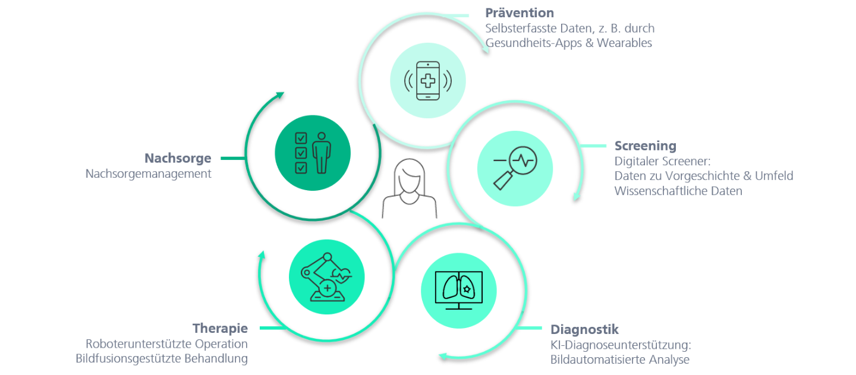

* + Selbstfahrende Fahrzeuge

1. Technologie: Selbstfahrende Autos nutzen Technologien wie Computer Vision, Maschinelles Lernen, Sensorik und Navigationssysteme, um ihre Umgebung zu erkennen und Entscheidungen zu treffen.
2. Vorteile: Selbstfahrende Autos bieten viele Vorteile wie erhöhte Verkehrssicherheit, verringerte Verkehrsstaus, bessere Effizienz und erhöhte Mobilität für Menschen, die sonst nicht fahren können.
3. Herausforderungen: Es gibt jedoch auch Herausforderungen bei der Umsetzung von selbstfahrenden Autos, wie die Integrität und Sicherheit von Daten, die Regulierung und Zulassung, die öffentliche Akzeptanz und die Kosten.
4. Zukunft: Trotz der Herausforderungen erwarten Experten, dass sich die Technologie der selbstfahrenden Autos in Zukunft weiter entwickeln und verbessern wird und dass sie eine wichtige Rolle in der Zukunft des Transports spielen werden.
   * Chatbots
   * Bild Generator

Sonstiges:

<https://twitter.com/JussiKemppainen/status/1613650635919970304>

<https://videos.autodesk.com/zencoder/content/dam/autodesk/www/solutions/generative-design/autodesk-what-is-generative-design.mp4>

3) Hilfreiche Programme Anwendungen (3 min)

* + DeepL
  + ChatGPT

1. Schluss / Zusammenfassung (2 min)
   * Aktuelle Entwicklungen in der KI
   * Ausblick auf die Zukunft von KI in der Industrie

Quellen:

<https://chat.openai.com>

<https://de.wikipedia.org/wiki/K%C3%BCnstliche_Intelligenz>

<https://www.computerweekly.com/de/definition/Kuenstliche-Intelligenz-KI>

<https://d3.harvard.edu/platform-rctom/submission/project-dreamcatcher-can-generative-design-accelerate-additive-manufacturing>

<https://www.birlasoft.com/articles/17-use-cases-of-ai-in-manufacturing>

<https://www.youtube.com/watch?v=OxIwIMgUJCE&ab_channel=NVIDIA>

<https://developer.nvidia.com/isaac-sim>

<https://www.igcv.fraunhofer.de/de/forschung/kompetenzen/kuenstliche_intelligenz.html>

<https://www.automate.org/blogs/training-an-industrial-robot-using-ai>

<https://www.iks.fraunhofer.de/de/themen/kuenstliche-intelligenz/kuenstliche-intelligenz-medizin.html>

<https://datasolut.com/was-ist-deep-learning/>

<https://levity.ai/blog/difference-machine-learning-deep-learning>

https://www.youtube.com/watch?v=JnnaDNNb380&ab_channel=CrashCourse

<https://neurabites.com/muffin-or-chihuahua/>

<https://www.energid.com/blog/industrial-bin-picking-vs-pick-and-place>

<https://www.energid.com/blog/industrial-bin-picking-vs-pick-and-place>